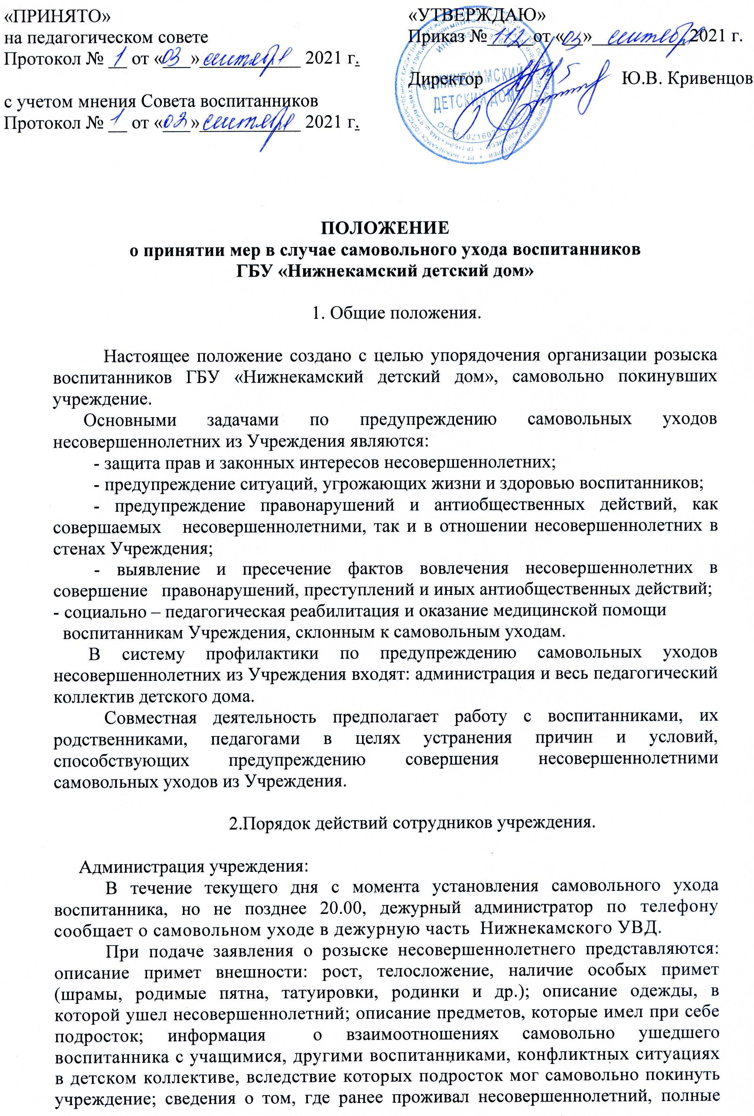
данные о родителях, родственниках, друзьях, знакомых, у которых может находиться подросток, местонахождения воспитанника при предыдущих самовольных уходах; состояние физического и психического здоровья; дата, время и место ухода, возможная причина ухода; иные сведения, способствующие оперативному розыску воспитанника.
К заявлению прилагается фотография разыскиваемого несовершеннолетнего, соответствующая возрасту, данные паспорта или свидетельства о рождении несовершеннолетнего.
После регистрации в Отделении полиции заявления о розыске несовершеннолетнего получает от дежурного, принявшего заявление, талон-уведомление с указанием даты принятия заявления и номера его регистрации в книге учета сообщений о происшествиях.
После установления факта самовольного ухода (в дневное, вечернее время) администрация учреждения:
а) в течение 1-го часа организует проведение бесед с детьми с целью установления причин и условий, способствующих уходу несовершеннолетнего, его возможного местонахождения, по результатам которых выводит обзорную справку, при необходимости проводит сбор объяснений с воспитанников, в которых должна содержаться информация о возможных причинах, условиях самовольного ухода, местах появления несовершеннолетнего;
- организует проверку силами работников учреждения всех предполагаемых мест нахождения воспитанника (родственников, знакомых, друзей, одноклассников, прилегающей к учреждению территории);
б) по истечении 1-го часа принимает совместно с сотрудниками полиции участие в проведении первичных розыскных мероприятий;
- обеспечивает доступ во все помещения учреждения для их
осмотра членам следственной оперативной группы;
в) информирует Министерство образования и науки РТ о самовольном уходе воспитанника;
- незамедлительно сообщает в Отделение полиции об открывшихся новых обстоятельствах розыска, о совершении в отношении несовершеннолетнего антиобщественных действий или преступления, а также совершения самим подростком правонарушений или общественно опасных деяний;
- информирует Комиссию по делам несовершеннолетних и защите их прав, управление образования, отдел опеки и попечительства о самовольном уходе воспитанника для организации содействия в розыске;
г) по истечении 24 часов информирует об уходе подростка биологических родителей или родственников, субъекты системы профилактики, где проживали или проживают родственники подростка, иные лица для организации розыска и необходимости немедленного представления сведений администрации учреждения и Отделение полиции о появлении у них или на их территории несовершеннолетнего;
- проводит служебное расследование по факту самовольного ухода
воспитанника с целью выявления причин и условий, способствующих
самовольному уходу, выявлению случаев нарушения прав и законных интересов несовершеннолетнего;
В случае возвращения несовершеннолетнего в учреждение директор детского дома незамедлительно обращается в Отделение полиции с заявлением о прекращении его розыска.
После возвращения воспитанника в учреждение с ним проводится индивидуально-профилактическая работа, которая включает: осмотр ребёнка (в случае необходимости оказание ему первой медицинской помощи), проведение психодиагностического анализа эмоционального состояния несовершеннолетнего, организацию постоянного психолого-педагогического сопровождения.

Воспитатель несёт персональную ответственность за воспитанников группы.
Воспитатель, в смену которого произошел самовольный уход воспитанника:
∙ незамедлительно сообщает о факте самовольного ухода администрации Учреждения и социальному педагогу;
∙ содействует поиску воспитанника всеми доступными ему средствами. Предоставляет администрации Учреждения, социальному педагогу, дежурному администратору, представителям органов внутренних дел информацию:
- о возможной причине ухода воспитанника, его состоянии (психическом,
физическом), на момент ухода из Учреждения, другие известные ему сведения;
- о возможных местах пребывания несовершеннолетнего (адреса друзей,
родственников, знакомых);
- в чем был одет воспитанник на момент ухода из Учреждения;
∙ принимает непосредственное участие в поисках несовершеннолетнего;
∙ при возвращении воспитанника в Учреждение сообщает о возвращении несовершеннолетнего директору Учреждения, социальному педагогу;
∙ помогает администрации в расследовании случая самовольного ухода воспитанника;
∙ проводит воспитательные часы по профилактике самовольных уходов, инструктаж безопасной жизнедеятельности для воспитанников группы;
∙ ведет журнал выхода воспитанников группы за пределы детского дома, с указанием даты, времени выхода, времени возвращения, места пребывания воспитанников группы в течение дня (кружки, секции, адрес, телефон родственников или друзей, к которым пошел в гости воспитанник и др.);
∙ ведет журнал посещения воспитанников группы родственниками, где отражает реакцию несовершеннолетнего на посещение родственников.

Социальный педагог обязан:
а) Предоставить воспитателю, дежурному администратору сотрудникам органов внутренних дел необходимые сведения о воспитаннике (копию свидетельства о рождении, паспорта, фотографию, анкету с антропометрическими данными, подробные сведения и адреса близких родственников, друзей, знакомых по прежнему месту жительства ребенка).
б) Содействовать оперативной передаче информации о ребенке в органы внутренних дел.
в) В день самовольного ухода воспитанника сделать письменные и устные сообщения о самовольном уходе воспитанника в органы опеки и попечительства, территориальные административные управления по прежнему месту жительства ребенка.
г).Вести розыскное дело по каждому факту самовольного ухода воспитанника, в котором должна содержаться следующая информация:
- Сведения о сообщении в Отделение полиции (№ записи в КУСП);
- объяснение воспитателя (младшего воспитателя);
- акты о посещении мест возможного местонахождения несовершеннолетнего,
- объяснение подростка по факту самовольного ухода,
- выписки из заседания совета профилактики;
- рекомендации психолога.

Педагог- психолог обязан:
а) Провести индивидуальную профилактическую работу с воспитанником, совершившим самовольный уход;
б) Провести анализ причин самовольного ухода, разработать рекомендации по коррекции поведения воспитанника.
в) Комиссия по служебному расследованию фактов самовольных уходов обязана:
г) В течение 3-х дней провести служебное расследование по факту самовольного ухода воспитанника из учреждения и довести информацию до сведения администрации учреждения.

3. Ответственность сотрудников.

Все сотрудники несут персональную ответственность за нарушение пунктов настоящего положения

4. Заключительные положения

4.1. Настоящее Положение вступает в силу с момента утверждения.
4.2. Срок действия данного Положения не ограничен.
4.3. Настоящее Положение может быть изменено и дополнено.

